Visiter la grande mosquée de Kairouan : fiche d’exploitation
Isabelle Tréhoux, collège Bayard à Denain (académie de Lille)

Voici un fichier Word qui présente, à l’aide de plusieurs photographies et de liens hypertextes, une visite du château de Versailles et de ses jardins.
Comme pour la mosquée de Kairouan, ce fichier se présente sous la forme d’un jeu de piste : l’élève se met dans la peau d’un courtisan, tente de se présenter devant Louis XIV, et le suit dans la visite des jardins… Les élèves peuvent ainsi explorer le château dans l’ordre qu’ils souhaitent, et à leur rythme. Pour leur éviter de se perdre, un petit plan leur permet de se repérer à tout moment. Ils ont d’ailleurs le même plan sous format papier devant les yeux, et ils doivent le compléter au fur et à mesure.

Durée de la séance : 30 minutes environ, en sachant que les élèves ont déjà travaillé sur la vie à la cour.

Crédits photographiques :
J’ai utilisé les photographies trouvées dans les manuels Hatier, Hachette, Belin et Nathan (éditions 2002), ainsi que sur Internet, sur le site http://www.urich.edu/~jpaulsen/int.html
Merci à tous.

Si vous avez des remarques, des suggestions, des idées pour améliorer ce travail, surtout n’hésitez pas à m’en faire part !
Versailles

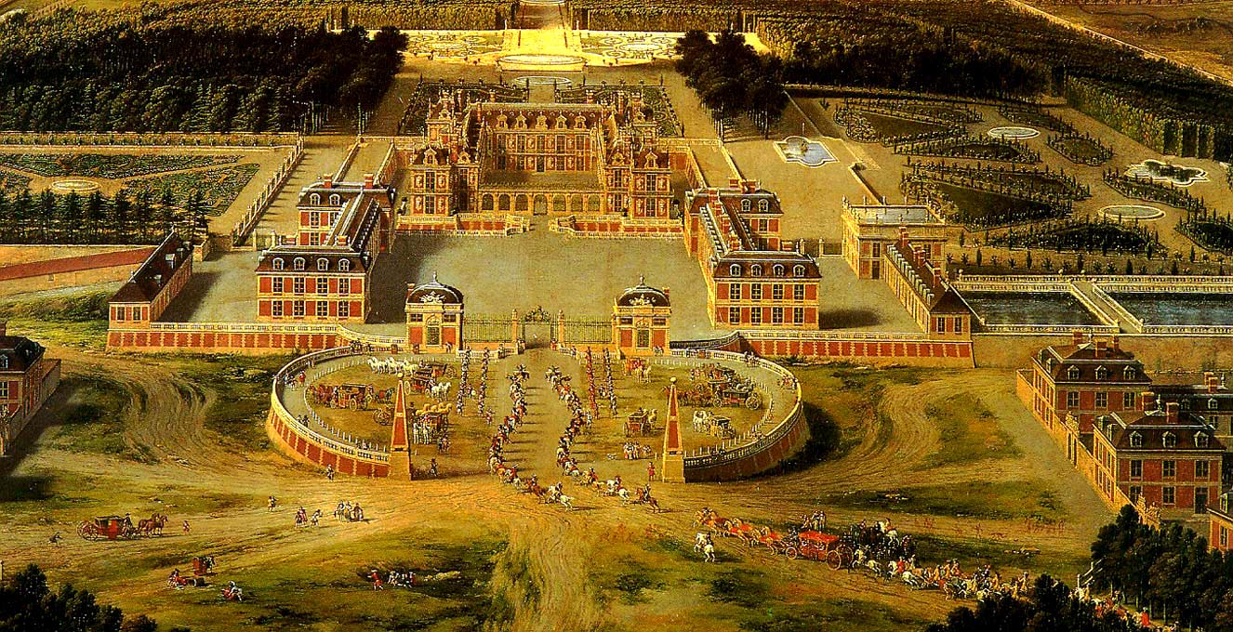
Versailles est d’abord un petit « rendez-vous de chasse » construit par Louis XIII, à 18 km de Paris.

Louis XIV décide en 1661 d’agrandir ce château : il confie les travaux à l’architecte Le Vau, puis à Hardouin-Mansart. Il confie les jardins à Le Nôtre, et la décoration intérieure au peintre Le Brun.

Louis XIV et sa cour s’y installent définitivement en 1682. On a surnommé Versailles « l’île enchantée ».

Clique sur la grille pour entrer dans le château.

La cour royale
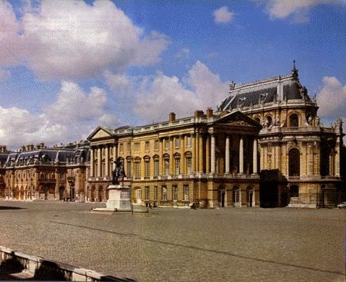

C’est une grande cour pavée, où l’on peut voir une statue équestre de Louis XIV.
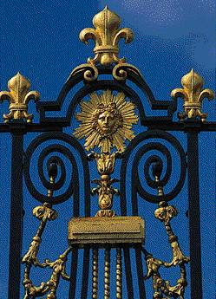
La grille :
Quels sont les deux motifs que tu reconnais ?

Ici, tu as deux solutions :

Je vais voir la statue de plus près : je me demande ce qu’est une statue équestre !

Je vais dans la cour de marbre.

La cour de marbre

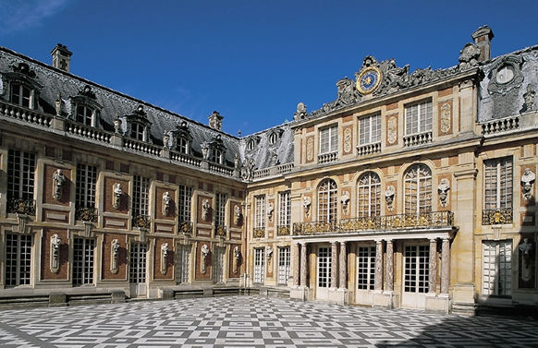

C’est une cour pavée qui est décorée avec des colonnes de marbre, et des bustes.
On peut y voir une horloge.
La chambre de Louis XIV donne sur cette cour.
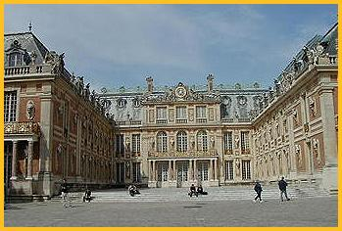
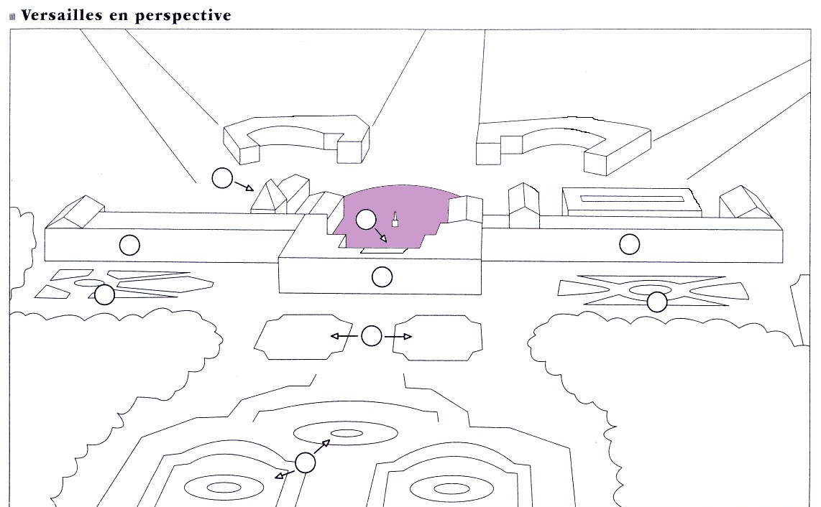

Que décides-tu ?
Je vais voir Louis XIV dans sa chambre !
Je me faufile discrètement : j’ai envie d’explorer les jardins.

La statue équestre de Louis XIV

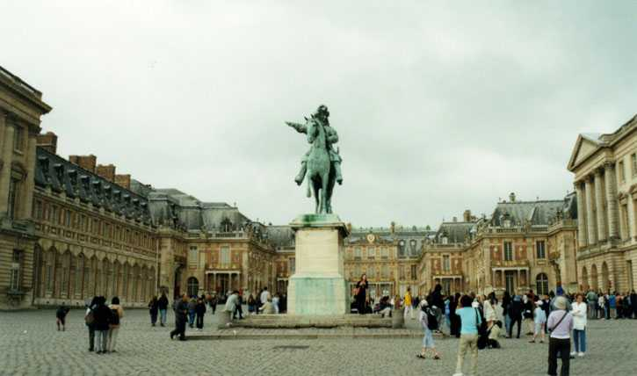

Et oui ! une statue équestre représente un personnage à cheval !
(on retrouve cette racine dans le mot « équitation »)

J’ai le droit de m’avancer dans la cour de marbre…

Les grands appartements : le salon de Vénus

Mais ! Ce n’est pas la chambre du Roi ??!
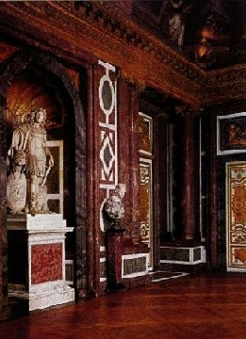

Et non ! On ne rentre pas comme ça chez Louis XIV !

Il faut d’abord traverser toute une série de salons, qui sont des salles où l’on reçoit les courtisans (dont tu fais partie !)

On les appelle les
« Grands appartements »

Plus tu es « ami » avec le roi, et plus tu as le droit de t’approcher de sa chambre…

Tu es donc ici dans le Salon de Vénus.

Louis XIV m’a regardé …

Un autre salon : le Salon de Mars

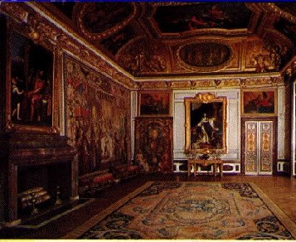

Comme dans le salon de Vénus, on peut admirer ici des peintures et des tapisseries.
Le sol est en parquet, protégé par des tapis.

Le Roi m’a souri !!

Un autre salon : le Salon de la Guerre

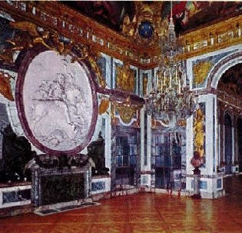

Tu as le droit de regarder ton livre à la page 35 : tu verras ainsi que le salon de la Guerre est le dernier avant la chambre du Roi.

Ca y est !! Louis XIV m’a invité(e) à assister à son Lever ! Quel honneur !

La Chambre de Louis XIV
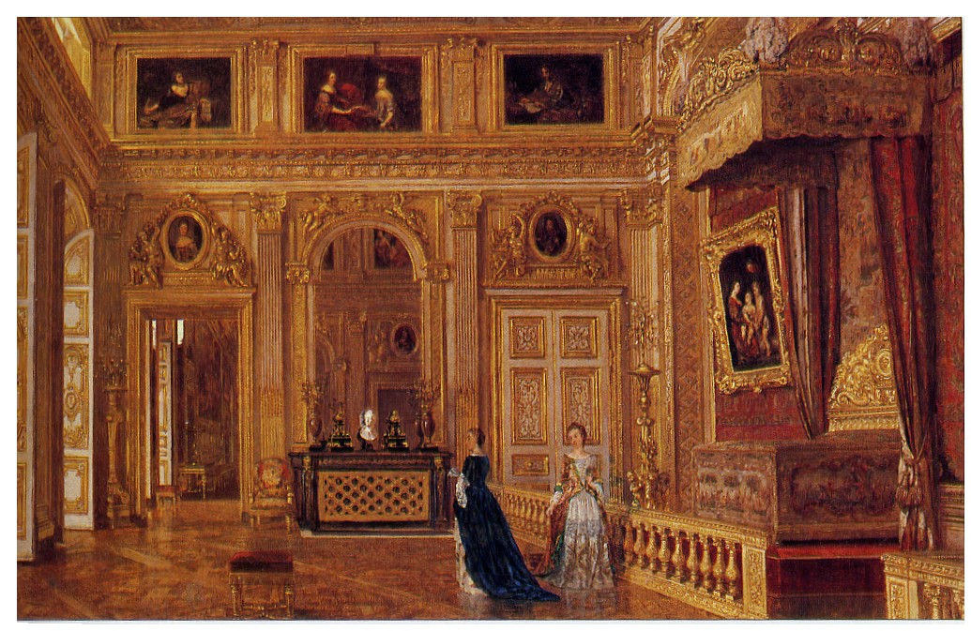
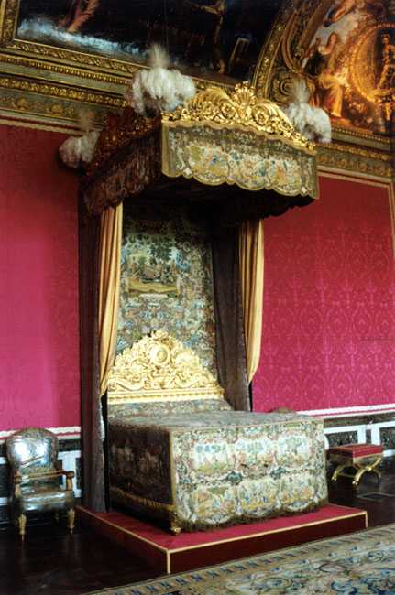
Le roi est un personnage à part… Le moment où il se lève, ses repas, et le moment où il se couche se passent en public : c’est un immense honneur d’y être invité.

(Et parfois, on a même le droit d’être assis sur un tabouret ! C’est extraordinaire !!)

La chambre n’est donc pas une pièce très intime… mais comme par hasard, elle est au centre du château !

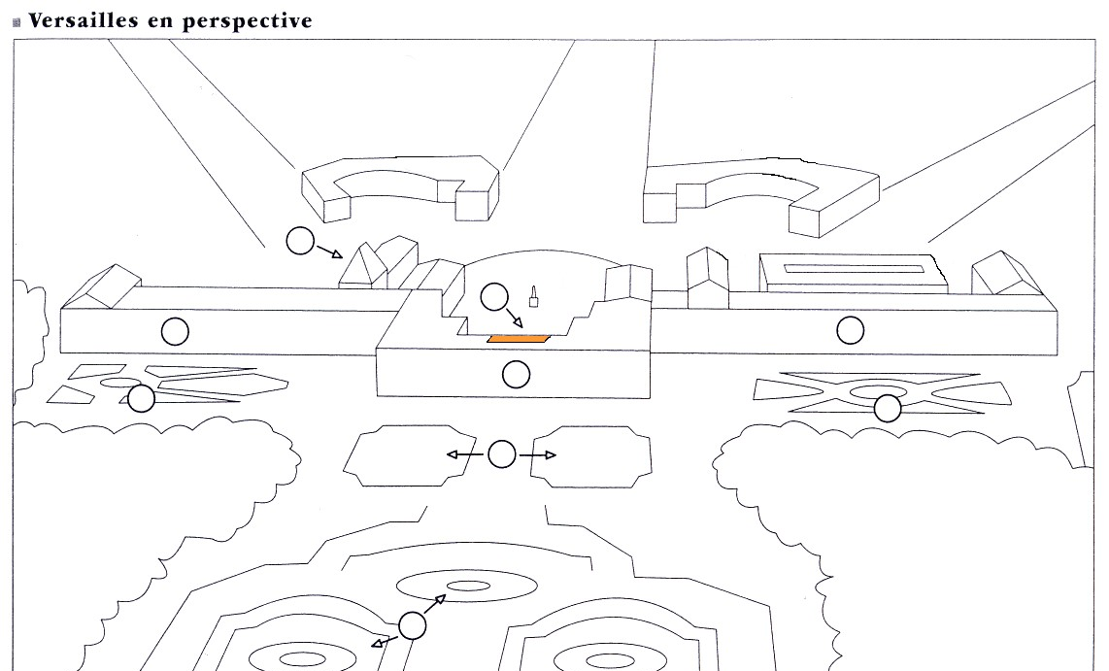

Je décide de suivre Louis XIV.

Je vais dire bonjour à la reine.

La Galerie des Glaces

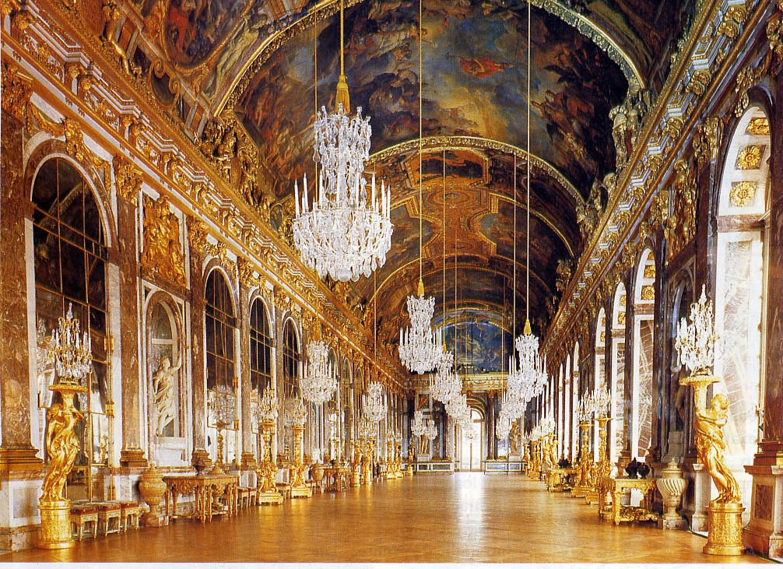
En sortant de la chambre du Roi, on arrive directement dans la magnifique Galerie des Glaces.
C’est une immense salle de réception, où le roi rencontrer des visiteurs importants (histoire de les impressionner…) La Galerie des Glaces sert aussi de Salle de Bal, ou de salle de concert.

Il a fallu plusieurs années pour la terminer : on compte en tout 17 fenêtres, avec un miroir en face de chacune d’elle. Des lustres ajoutent de la lumière. La décoration met l’accent sur l’or. Le plafond est peint de scènes qui représentent les épisodes de la vie de Louis XIV.
Par les fenêtres, on a une vue exceptionnelle sur les jardins.
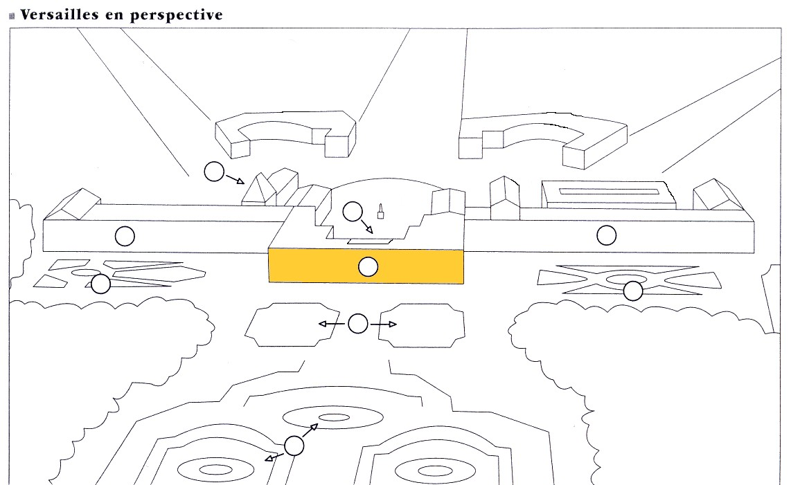
Flûte ! J’ai oublié de dire bonjour à la reine !

Je vais suivre Louis XIV dans les jardins.

Je crois que j’ai fini ma visite…

La chambre de la Reine

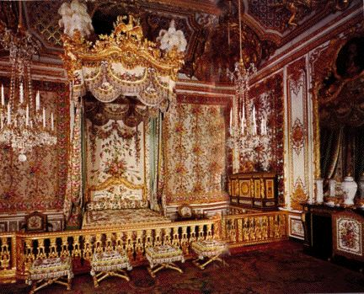

La chambre de la Reine est très décorée aussi. La Reine possède également une série de salons, où elle reçoit ses « suivantes ».

Mais Louis XIV n’a pas été un mari très fidèle : il a eu plusieurs maîtresses, appelées des « favorites ». ex : Mlle de La Vallière, Mme de Montespan…

Je rattrape le roi dans la Galerie des Glaces.

La vue sur le parc

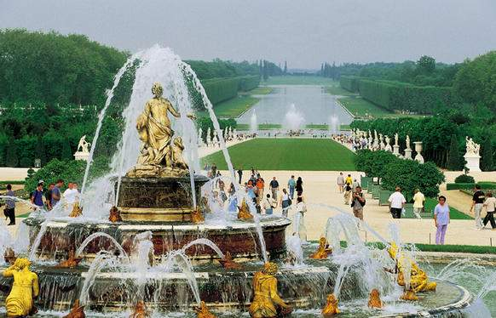
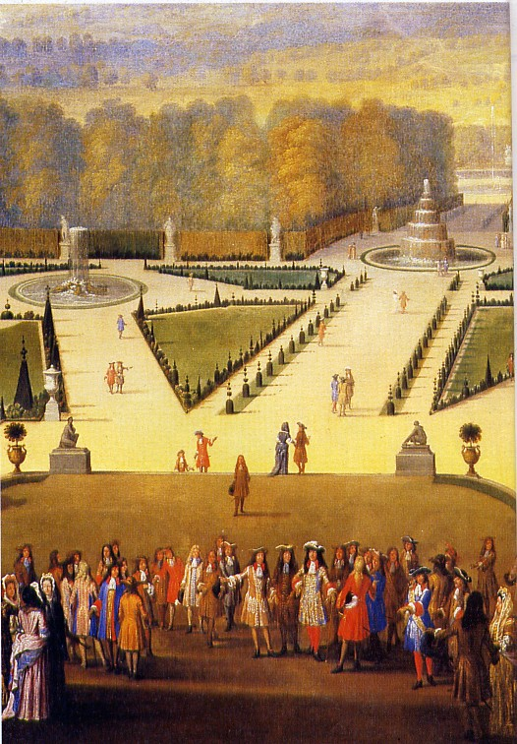
Louis XIV était particulièrement fier de ses jardins, et il faisait une promenade presque tous les jours.
Les courtisans le suivaient.

Louis XIV avait même prévu des itinéraires bien précis.

Dès que l’on sort du château, on a une vue magnifique sur l’ensemble du parc, jusqu’à l’horizon. C’est une « perspective »

Je descends les escaliers…

Le parterre d’eau

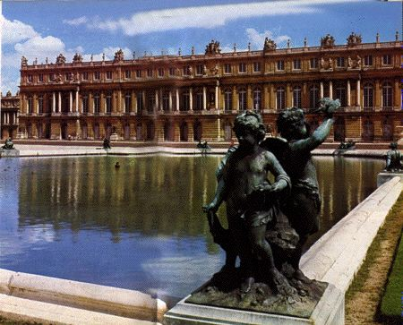

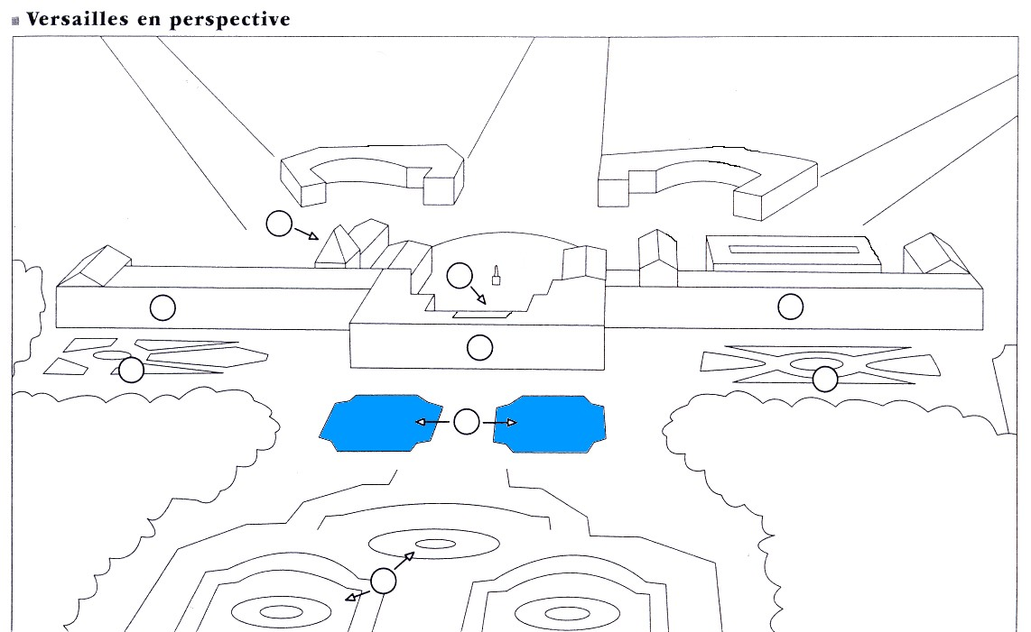
Dès la sortie, on passe à côté de deux bassins symétriques.

Et maintenant ?
Louis XIV va vers le Sud !
Louis XIV va vers le Nord !
Louis XIV descend encore…

Le parterre du Midi
Un parterre est une partie du jardin où les fleurs et les buissons forment des décorations.

Toute la partie du château de ce coté est appelée « l’aile du Midi ».
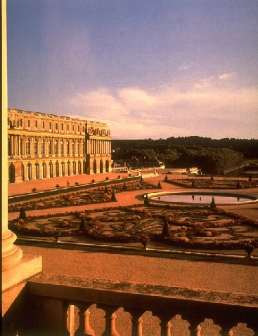
Je continue dans la même direction.

Je reviens au parterre d’eau.

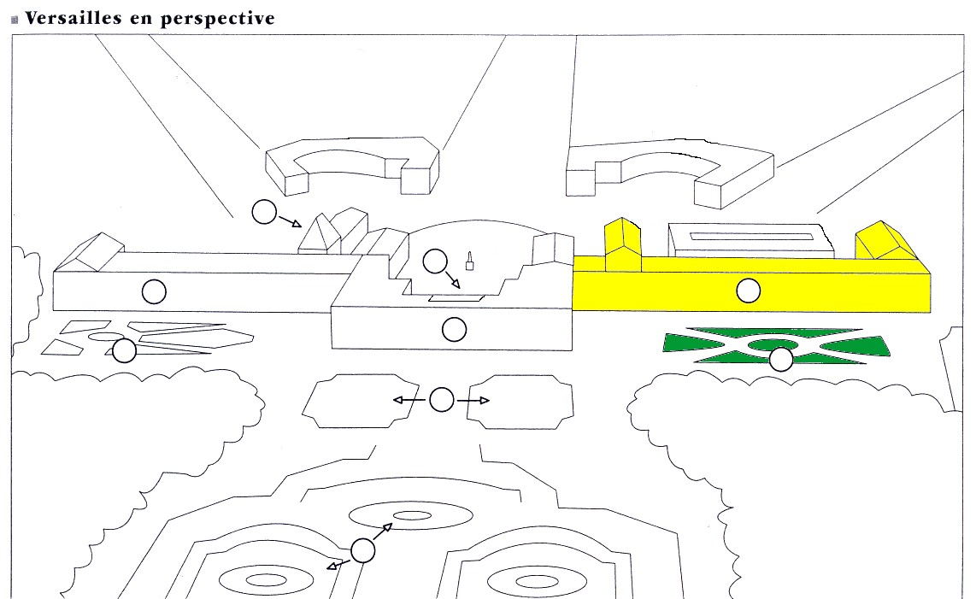

Le parterre du Nord

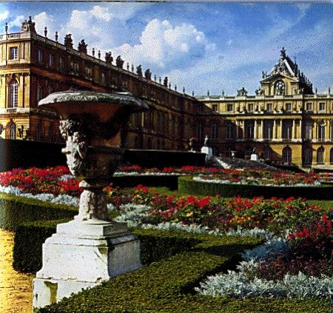

Toute la partie du château qui se trouve de ce côté est appelée « l’aile du Nord ».

Les jardins sont aussi décorés de nombreuses statues.

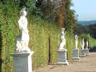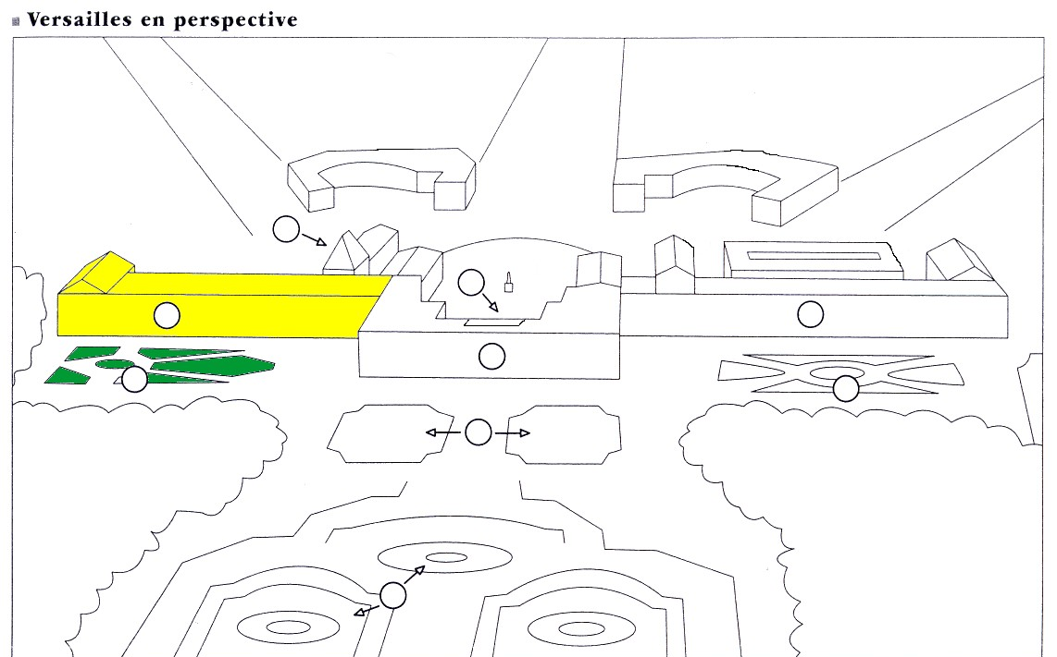

Je reviens au parterre d’eau.

L’orangerie

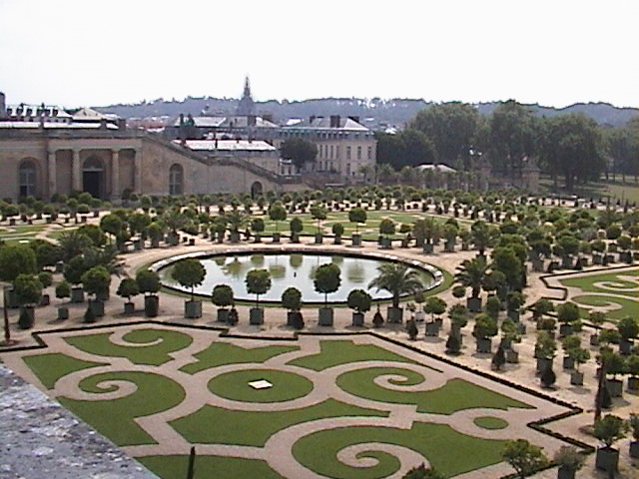

Louis XIV possède de nombreux orangers et citronniers en pots. Ce sont de vrais arbres, qui donnent réellement des fruits ! On les rentre dans des serres en hiver.

Je reviens au parterre d’eau.

Les bassins

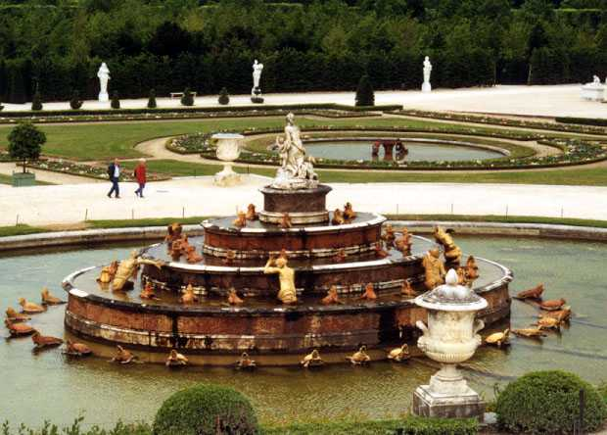

Louis XIV adore les fontaines et les jets d’eau. Dans les jardins, on peut donc trouver plusieurs bassins accompagnés de pompes et de tuyauterie. En sous-sol, il y a donc tout un mécanisme, tout nouveau pour l’époque.

Mais ce mécanisme a été très difficile à réaliser. D’ailleurs, on ne peut actionner qu’un seul jet d’eau à la fois. Ainsi, dès que Louis XIV s’éloigne d’un bassin, on coupe les vannes, et on actionne le jet d’eau suivant.

Les bassins sont décorés de statues inspirées de la mythologie grecque.
Ci-dessus : le bassin de Latone.
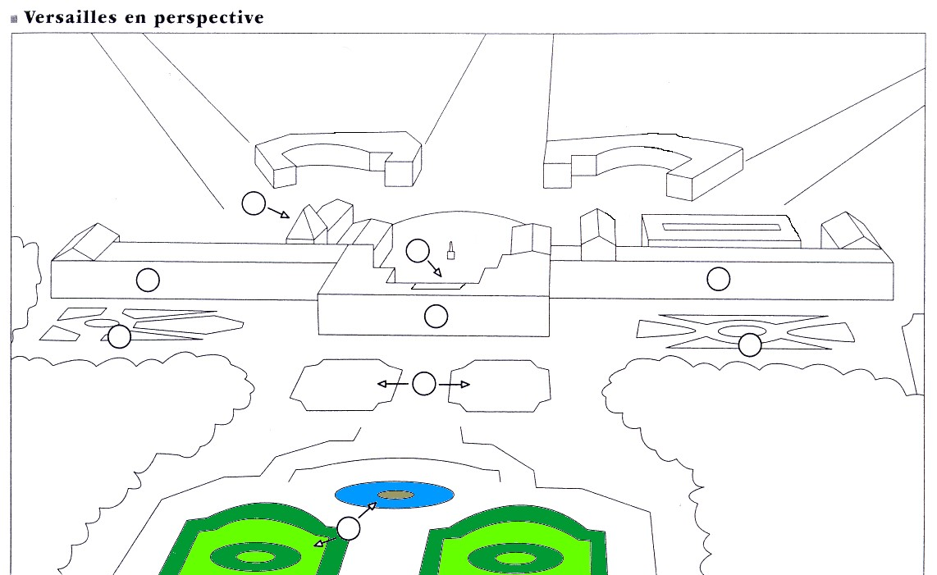
Et maintenant je veux mettre les jets d’eau en route !!

Je retourne au parterre d’eau.

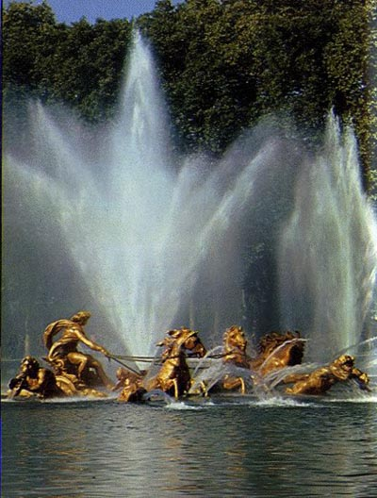
Les Grandes Eaux de Versailles

Un peu plus bas dans le parc (ce n’est pas sur le plan) , on peut admirer le bassin d’Apollon : il représente Apollon qui sort de l’eau sur son char.

Au fait… Apollon est le dieu grec du soleil… Ca ne te rappelle rien ??

Quand les jets d’eau sont actionnés, le spectacle est tellement impressionnant que l’on appelle cela les « Grandes Eaux ».

Je rentre pour visiter la chambre du Roi.
Je crois que j’ai fini ma visite…

La visite est terminée, le château ferme ses portes…

As-tu bien rempli le plan de Versailles ?

Tu peux retourner à l’entrée du château…

